自転車があるからできる
仕事ってなに？
自転車がどうしても必要なお仕事が、実はたくさんあるのだ。
いったいどんなお仕事があるのだろう？
そのお仕事では、どうして自転車が必要なのだろう？
自転車を使うお仕事の名前と、そのお仕事について考えてみよう！
1

自転車をつかうお仕事の名前 | それはどんなお仕事か？

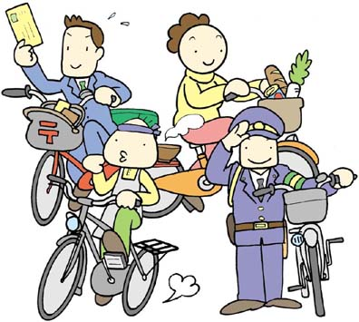
クラス（ ） なまえ（ ）

クラス（ ） なまえ（ ）

まちで、お仕事自転車をしらべよう！
駅前や商店街では「お仕事自転車」を
たくさん見つけることができます。
まちに出かけて、「お仕事自転車」をしらべてみよう！

まちのお仕事自転車、そのお仕事についてしらべてみよう！
1

お仕事自転車の特長 | それはどんなお仕事か？想像してみよう

2

お仕事自転車は別に、発見できたおもしろい自転車があればメモしよう！

お仕事自転車で、なにかくふうをしたものがあればメモしてみよう！
3

例）大きなものをつめるように、
荷台が大きい…など
スケッチ

クラス（ ） なまえ（ ）

大人に聞いてみよう！
家の人やまわりの大人で、会社にいくときや
お仕事で自転車をつかっている人がいないかさがそう。
そして、どうして自転車をつかうのか聞いてみよう！

どうしてお仕事で自転車をつかうのか、教えてもらおう！
1

だれに  聞いたか | 例）おかあさん
どんな  つかい方？ | パートにいくときに乗る
自転車を  つかうわけ | 早いしダイエットにもなるから…
一週間に  どのくらい  乗りますか？ | 3日くらい
自転車に  乗っていて  こまること | 雨の日。  荷物の多いとき
注意している  こと | 子どもの  飛び出し。  あぶない自動車

自転車のよい点、わるい点
お仕事で自転車をつかう「よい点」をまとめよう！
1

自転車のよい点をいかした、あたらしいお仕事を考えてみよう！
3

３

しらべたことをまとめて、自転車はどうして
お仕事でつかわれるのか、
自転車のよい点、わるい点を話しあってみよう！
・
・
・
・
・
・
・
・
お仕事で自転車をつかう「わるい点」をまとめよう！
2

・
・
・
・
・
・
・
・
クラス（ ） なまえ（ ）

